CHINA
QINGDAO DALIAN 7D5N
ทัวร์ เรียล เรียล...ชิงเต่า ต้าเหลียน ฟีลมันใช่

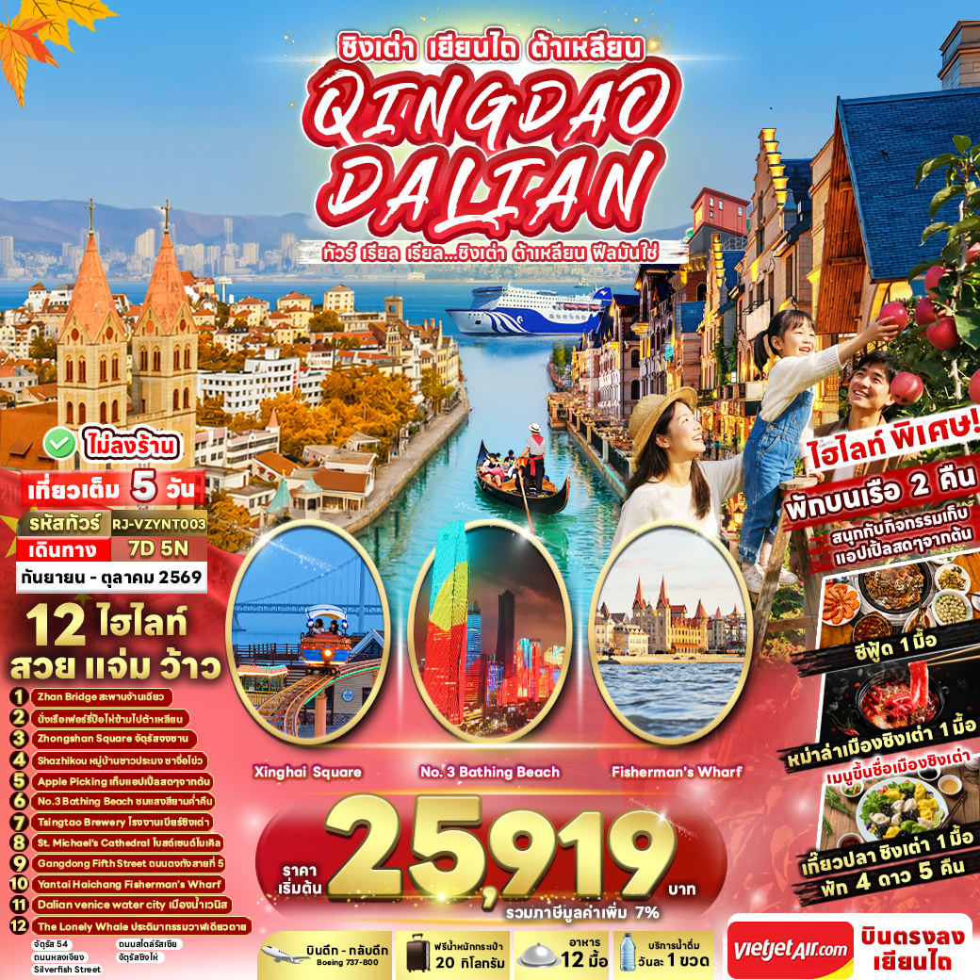

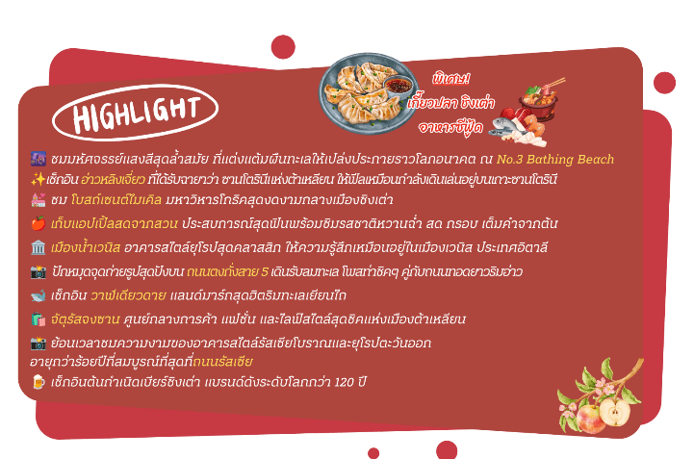

อัตราค่าบริการ
กำหนดการเดินทาง | จำนวน  ที่นั่ง | ราคา
กำหนดการเดินทาง | จำนวน  ที่นั่ง | ผู้ใหญ่ | เด็กอายุต่ำกว่า 2 ปี | พักเดี่ยว
10-16 กันยายน 2569 | 20 | 25,919.- | 6,000.- | 4,500.-
24-30 กันยายน2569 | 20 | 26,919.- | 6,000.- | 4,500.-
22-28 ตุลาคม 2569  (วันปิยมหาราช) | 20 | 29,919.- | 6,000.- | 4,500.-
29 ตุลาคม – 4 พฤศจิกายน 2569 | 20 | 29,919.- | 6,000.- | 4,500.-

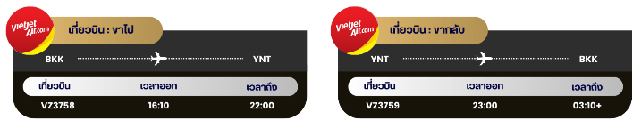

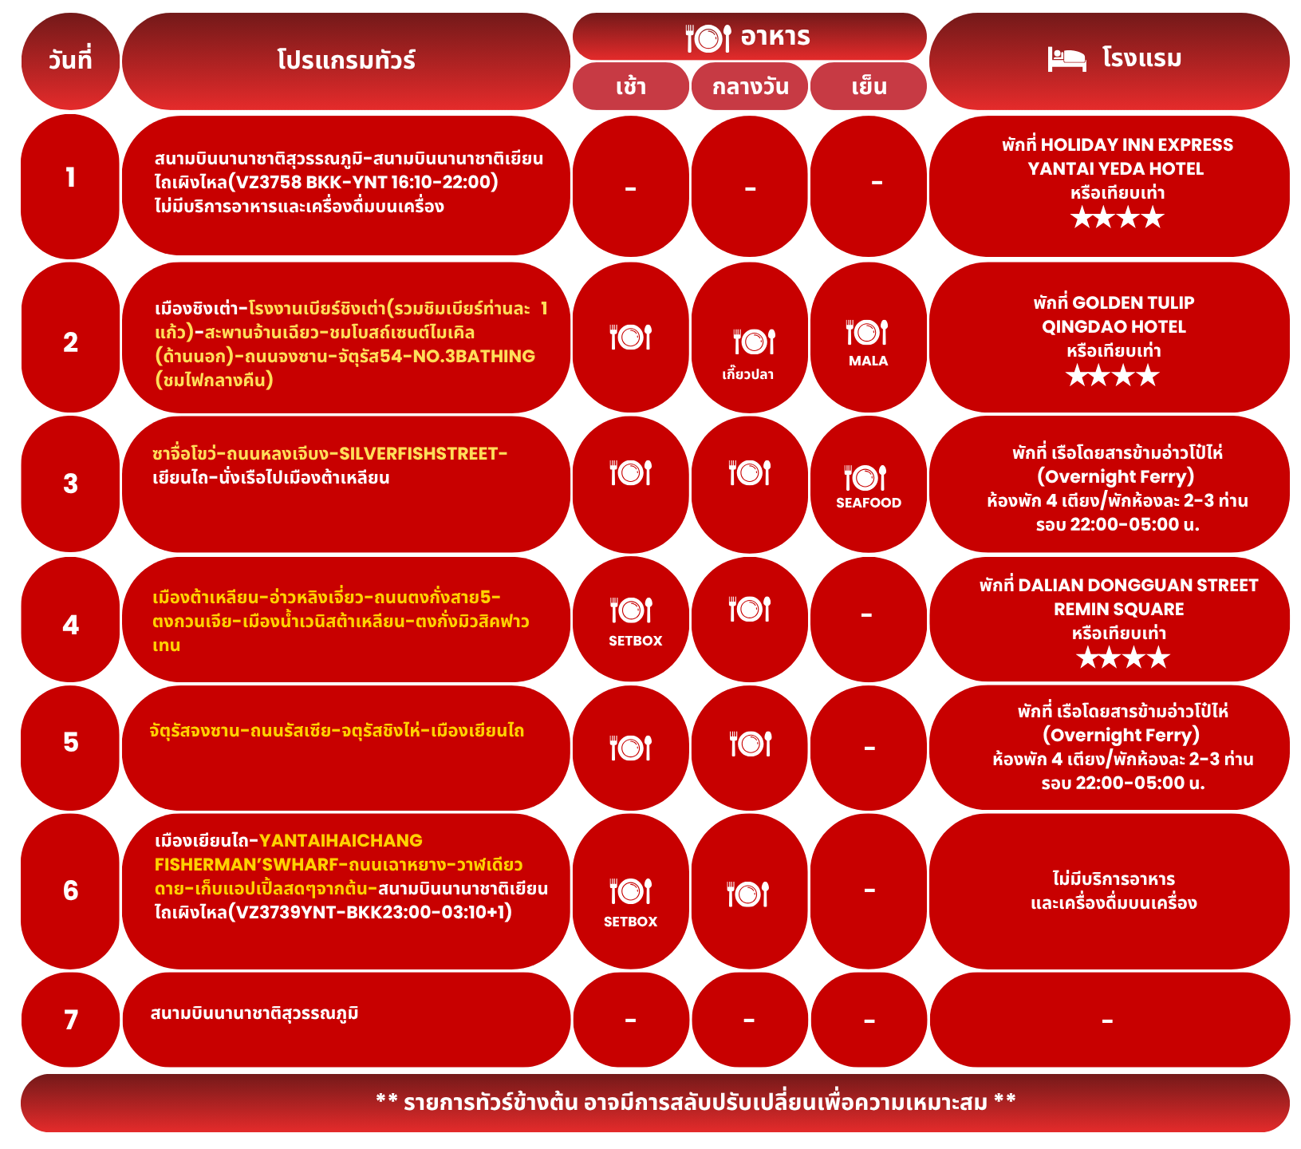




กรุงเทพฯ (สนามบินนานาชาติสุวรรณภูมิ)-สนามบินนานาชาติเยียนไถเผิงไหล

12.00 น. คณะพร้อมกัน ณ อาคารผู้โดยสารขาออกระหว่างประเทศ ชั้น 4 ประตู 2 สนามบินนานาชาติสุวรรณภูมิ เจ้าหน้าที่ของบริษัทฯ คอยให้การต้อนรับ และอำนวยความสะดวกในการเช็คอินออกบัตรโดยสาร ณ เคาน์เตอร์สายการบิน THAI VIETJET AIRLINES (VZ) เที่ยวบินแบบเหมาลำ / Charter Flight เพื่อความสะดวกในการเดินทาง แนะนำให้ท่านจัดเตรียมน้ำดื่มและอาหารว่างติดตัว โดยสามารถเลือกซื้อได้บริเวณเกตขึ้นเครื่องก่อนออกเดินทาง เนื่องจากเที่ยวบินนี้เป็นเที่ยวบินเช่าเหมาลำ (Charter Flight) ซึ่งอาจไม่มีบริการจำหน่ายอาหารและเครื่องดื่มบนเครื่องบิน
16.10 น. ออกเดินทางสู่ เมืองเยียนไถ ประเทศจีน โดยสายการบิน THAI VIETJET AIRLINES (VZ)
เที่ยวบินที่ VZ3758 ไม่มีบริการอาหารและเครื่องดื่มบนเครื่อง
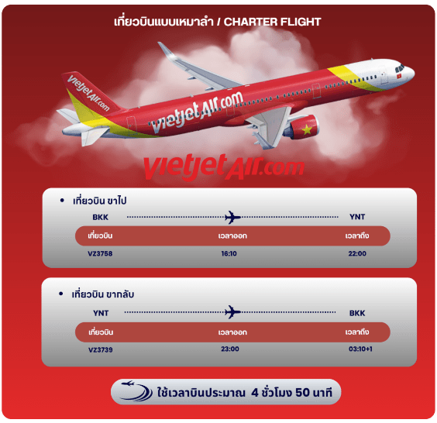

22.00 น. คณะเดินทางถึง สนามบินนานาชาติเยียนไถ เผิงไหลประเทศจีน (**เวลาที่ประเทศจีนจะเร็วกว่าประเทศไทย 1 ชม. ควรปรับนาฬิกาของท่านเพื่อสะดวกในการนัดหมาย**) หลังผ่านพิธีตรวจคนเข้าเมืองแล้ว นำท่านเดินทางสู่ เมืองเยียนไถ เป็นเมืองชายฝั่งทะเลที่มีชื่อเสียงของมณฑลซานตง โดดเด่นด้วยทัศนียภาพอันงดงาม อากาศบริสุทธิ์ และได้รับการขนานนามว่าเป็นหนึ่งในเมืองน่าอยู่ของประเทศจีน อีกทั้งยังเป็นแหล่งผลิตไวน์ชั้นนำของจีน ด้วยสภาพภูมิอากาศที่เหมาะสมต่อการปลูกองุ่น ภายในเมืองผสมผสานเสน่ห์ของสถาปัตยกรรมสไตล์ยุโรปเข้ากับวัฒนธรรมจีนได้อย่างลงตัว นักท่องเที่ยวสามารถเพลิดเพลินกับบรรยากาศริมทะเล ชมวิวชายฝั่งที่สวยงาม พร้อมสัมผัสวิถีชีวิตอันเงียบสงบและเสน่ห์ของเมืองท่าที่มีประวัติศาสตร์ยาวนาน
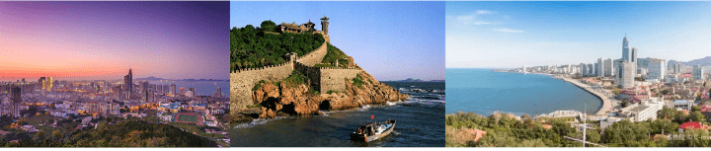


เมืองชิงเต่า-โรงงานเบียร์ชิงเต่า-สะพานจ้านเฉียว-โบสถ์เซนต์ไมเคิล
(ด้านนอก)-ถนนจงซาน-จัตุรัส54-No.3 BATHING BEACH ชมไฟกลางคืน



นำท่านเดินทางสู่ เมืองชิงเต่า (Qingdao) ตั้งอยู่ทางตะวันออกของประเทศจีน ในมณฑลซานตง (Shandong) อยู่กึ่งกลาง
ระหว่างปักกิ่งกับเซี่ยงไฮ้ ขึ้นชื่อว่าเป็นเมืองสะอาด สงบ และมีวิวทะเลสวย อากาศดีตลอดปี ไม่ร้อนอบอ้าว เหมาะกับการ
ไปพักผ่อน สงบแต่ไม่เงียบเกินไป มีกลิ่นอายยุโรป มีครบทั้งที่กิน ที่เที่ยว ที่ช้อป นอกจากนี้เมืองชิงเต่ายังได้ฉายา
ว่า “เมืองแห่งเบียร์” เนื่องจากที่นี่คือบ้านเกิดของเบียร์ชิงเต่า (Tsingtao Beer) เบียร์ชื่อดังที่ส่งออกไปทั่วโลกนั่นเอง
ใช้เวลาเดินทางประมาณ 3 ชั่วโมง
นำท่านสู่ โรงงานเบียร์ชิงเต่า (Tsingtao Brewery) หนึ่งในโรงงานผลิตเบียร์ที่เก่าแก่ และมีชื่อเสียงที่สุดในประเทศจีน โดยบริษัท Anglo-German Brewery Company Ltd. ในปี ค.ศ. 1903 มีรากฐานมาจากการที่เยอรมนีเข้ามาครอบครองเมืองชิงเต่า ทำให้เทคโนโลยี และวัฒนธรรมการผลิตเบียร์แบบเยอรมันถูกนำเข้ามาสู่จีน ปัจจุบันโรงงานเบียร์ชิงเต่า ไม่ได้เป็นเพียงแค่สถานที่ผลิตเบียร์ แต่ยังเปิดเป็นพิพิธภัณฑ์เบียร์ชิงเต่า (Tsingtao Beer Museum) ซึ่งเป็นหนึ่งในสถานที่ท่องเที่ยวยอดนิยมที่สุดในเมือง นักท่องเที่ยวสามารถเรียนรู้เกี่ยวกับประวัติศาสตร์เบียร์ และกระบวนการผลิตได้อย่างใกล้ชิด พิเศษ!! ดื่มเบียร์ฟรีท่านละ 1 แก้ว (ราคาทัวร์รวมค่าเข้าชม)
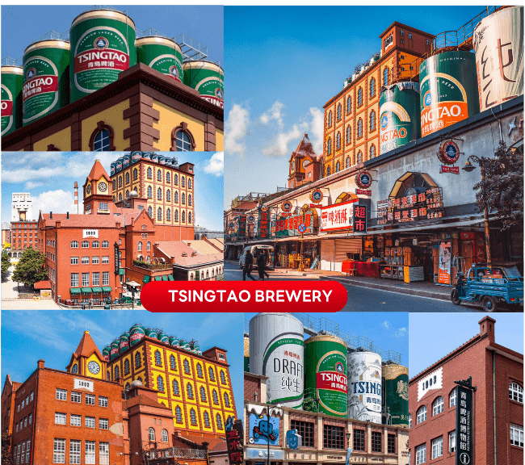

จากนั้นนำท่านสู่ สะพานจ้านเฉียว (Zhan Bridge) เป็นสัญลักษณ์ที่อยู่คู่เมืองนี้มากว่า 100 ปี มีสะพานเก่าแก่ที่ทอดยาวออกไปในทะเล ที่ถูกสร้างขึ้นตั้งแต่ปี ค.ศ. 1891 ถือเป็นท่าเรือแรกของชิงเต่าที่ใช้ติดต่อค้าขายกับต่างประเทศในยุคโบราณ มีความยาวประมาณ 440 เมตร และกว้าง 10 เมตร ปลายสุดของสะพานจะมีศาลาทรงแปดเหลี่ยมที่ชื่อว่า ฮุยหลาน (Huilan Pavilion) ซึ่งปัจจุบันเป็นจุดชมวิวทะเลยอดนิยมอีกแห่งหนึ่งของเมือง สามารถเดินเล่นรับลมทะเล ถ่ายรูปกับวิวอ่าวฮุ่ยฉวน (Huiquan Bay) ชมเรือประมงที่แล่นเข้า-ออกท่าได้ตลอดทั้งวัน นอกจากนี้บริเวณรอบท่าเรือยังมีร้านขายของที่ระลึก คาเฟ่ และพิพิธภัณฑ์ขนาดเล็กอีกด้วย พร้อมให้ท่านได้ ชมวิวเกาะเสี่ยวชิงเต่าจากระยะไกล แลนด์มาร์กชื่อดังของเมืองชิงเต่า ที่มีประภาคารสีขาวอันเป็นเอกลักษณ์ตั้งเด่นอยู่บนเกาะกลางทะเล รายล้อมด้วยท้องทะเลสีครามและแนวชายฝั่งอันงดงาม เป็นจุดชมวิวที่ไม่ควรพลาดพร้อมเก็บภาพสวยๆ ในบรรยากาศสุดโรแมนติกที่เป็นเอกลักษณ์ของเมืองชิงเต่า**หมายเหตุ : การเปลี่ยนสีของใบไม้ ขึ้นอยู่กับสภาพอากาศเป็นสำคัญ

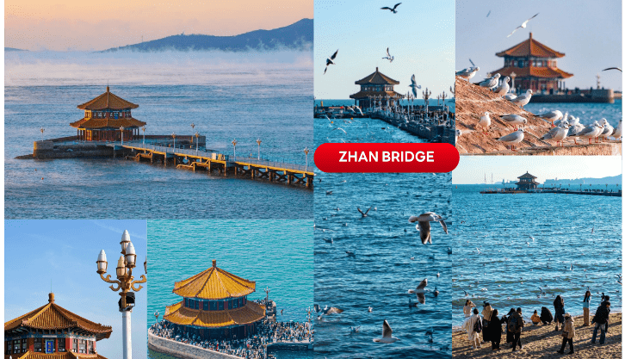

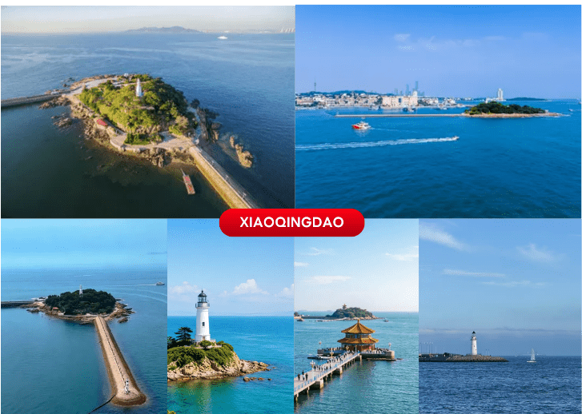



นำท่านสู่ มหาวิหารเซนต์ไมเคิล (St. Michael’s Cathedral) (ด้านนอก) สัญลักษณ์สำคัญของเมืองชิงเต่า และเป็นหนึ่งในโบสถ์สไตล์โกธิคที่งดงามที่สุดในจีน ถูกสร้างขึ้นในยุคอาณานิคมเยอรมัน ด้วยสถาปัตยกรรมที่ประณีต เส้นสายวิจิตร และหอคอยสูงเด่น มหาวิหารแห่งนี้สะท้อนถึงความคลาสสิก และประวัติศาสตร์อันยาวนานของเมือง สามารถชมรายละเอียดทางสถาปัตยกรรม ทั้งหน้าต่างกระจกสีวิจิตร ลวดลายปูนปั้น โบสถ์ขนาดใหญ่ภายในที่สงบ และศักดิ์สิทธิ์ อีกทั้งยังเป็นจุดถ่ายภาพยอดนิยมที่สวยงามทุกมุม กลายเป็นหนึ่งในแลนด์มาร์กทางวัฒนธรรมที่สะท้อนการผสมผสานระหว่างตะวันตก และตะวันออกได้อย่างลงตัว มหาวิหารเซนต์ไมเคิลจึงไม่เพียงแต่เป็นสถานที่ทางศาสนา แต่ยังเป็นจุดหมายที่นักท่องเที่ยวสามารถสัมผัสประวัติศาสตร์ และศิลปะ รวมถึงเก็บภาพความประทับใจของชิงเต่าได้อย่างครบถ้วน**หมายเหตุ : การเปลี่ยนสีของใบไม้ ขึ้นอยู่กับสภาพอากาศเป็นสำคัญ
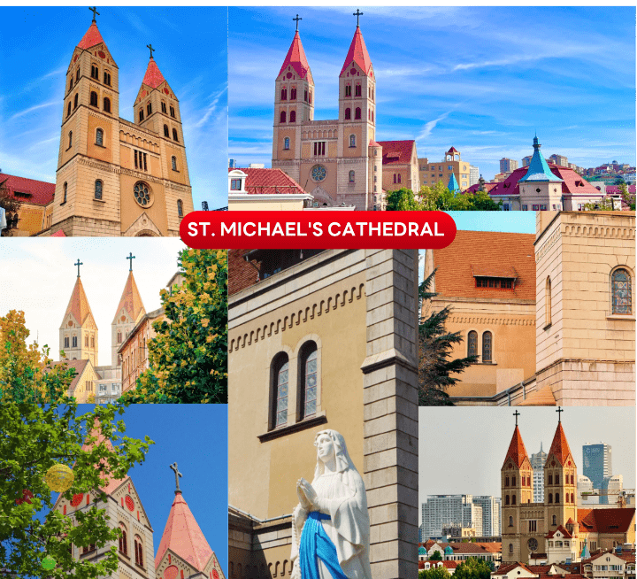

จากนั้นนำท่านสู่ ถนนจงซาน (Zhongshan Road) หนึ่งในย่านช้อปปิ้งเดินเล่นยอดนิยมของชิงเต่า ผสมผสานความทันสมัย และกลิ่นอายประวัติศาสตร์ได้อย่างลงตัว ถนนสายนี้เต็มไปด้วยร้านค้าแฟชั่น ร้านอาหาร คาเฟ่ ร้านของที่ระลึก ให้ผู้มาเยือนได้เลือกช้อปปิ้ง หรือสัมผัสวิถีชีวิตของชาวชิงเต่าอย่างใกล้ชิด ระหว่างเดินเล่นบนถนนจงซาน ท่านจะได้ชมสถาปัตยกรรมสไตล์ยุโรปแบบโคโลเนียลที่เรียงรายอย่างสวยงาม พร้อมเพลิดเพลินไปกับบรรยากาศคึกคักของผู้คน การผสมผสานระหว่างสถาปัตยกรรมคลาสสิก และความทันสมัยของร้านค้า ทำให้ที่นี่กลายเป็นจุดชมเมือง และถ่ายภาพยอดนิยม จึงเป็นแลนด์มาร์กสำคัญที่นักท่องเที่ยวไม่ควรพลาด หากต้องการสัมผัสทั้งวัฒนธรรม ช้อปปิ้ง และความคึกคักของเมืองชิงเต่า**หมายเหตุ : การเปลี่ยนสีของใบไม้ ขึ้นอยู่กับสภาพอากาศเป็นสำคัญ
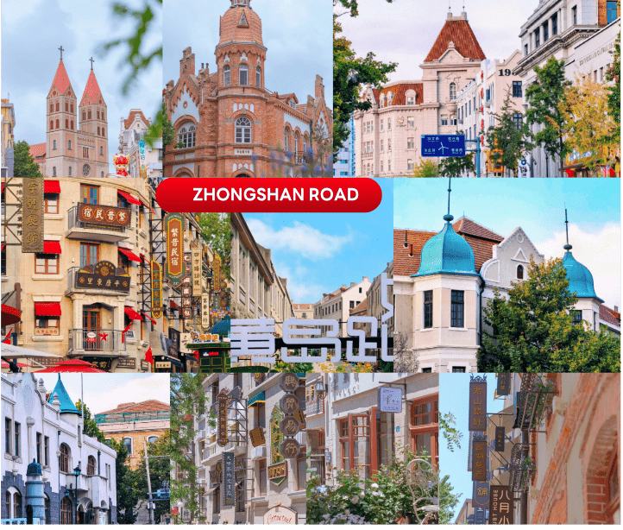

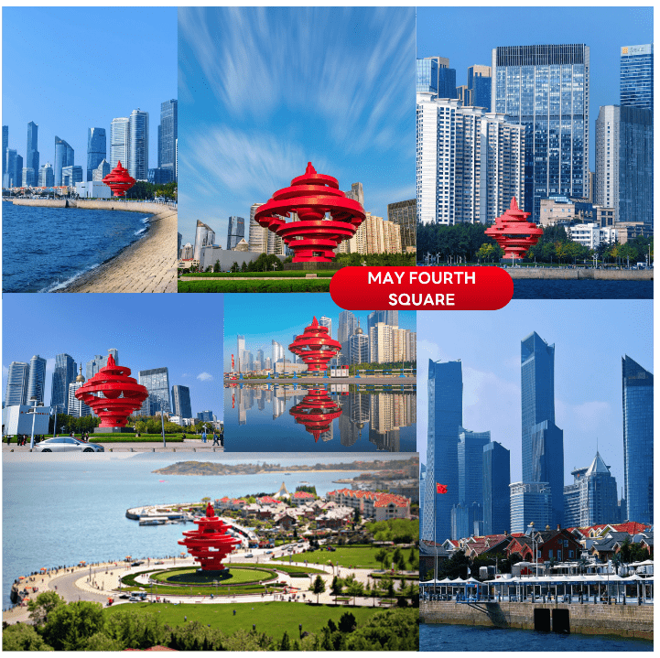
นำท่านสู่ จัตุรัส 54 (May Fourth Square) แลนด์มาร์กสำคัญใจกลางเมืองชิงเต่า ตั้งอยู่ริมอ่าวเฟิงเหอ สถานที่ซึ่งผสมผสานความงดงามของทัศนียภาพทางธรรมชาติเข้ากับความทันสมัยของเมืองชายทะเลได้อย่างลงตัว จุดเด่นของจัตุรัสแห่งนี้ คือ ประติมากรรมสีแดงรูปเกลียว “May Wind” อันโดดเด่น สัญลักษณ์แห่งพลัง และจิตวิญญาณของการปฏิวัติ 4 พฤษภาคม ซึ่งเป็นเหตุการณ์สำคัญในประวัติศาสตร์จีน บริเวณรอบ ๆ จัตุรัสรายล้อมไปด้วยสวนสาธารณะ และทางเดินริมทะเล บรรยากาศสดชื่น เหมาะแก่การเดินเล่นรับลมทะเล หรือถ่ายภาพคู่กับประติมากรรมสีแดงตัดกับฉากหลังของอ่าวชิงเต่า และตึกระฟ้าทันสมัย**หมายเหตุ : การเปลี่ยนสีของใบไม้ ขึ้นอยู่กับสภาพอากาศเป็นสำคัญ

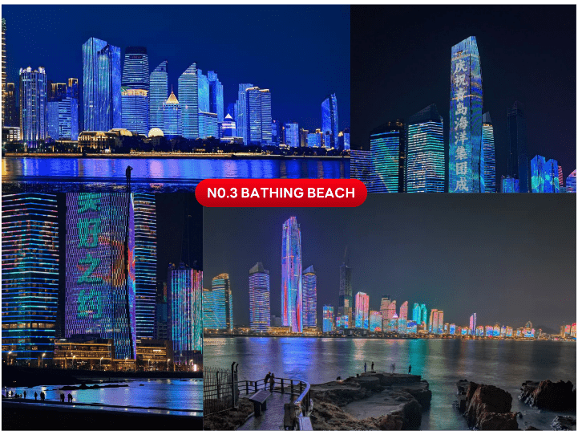
นำท่านชมแสงสียามค่ำคืน ณ ชายหาดหมายเลข 3 (No.3 Bathing Beach) เพลิดเพลินกับบรรยากาศสุดตระการตาของ “ทะเลไซเบอร์” ที่เปลี่ยนค่ำคืนริมชายฝั่งให้กลายเป็นโลกแห่งแสงสีสุดล้ำ ณ ชายหาดหมายเลข 3 หนึ่งในแลนด์มาร์กยอดนิยมของเมืองชิงเต่า แสงไฟจากอาคารสูง และไฟประดับริมอ่าวถูกออกแบบให้ส่องประกายราวกับคลื่นทะเลแห่งอนาคต สะท้อนระยิบระยับบนผืนน้ำทะเลที่พลิ้วไหวอย่างงดงาม ในยามค่ำ ทะเลแห่งนี้ถูกแต่งแต้มด้วยแสงสี LED ที่เปลี่ยนโทนสีอย่างต่อเนื่อง ผสมผสานกับเสียงคลื่นที่ซัดเข้าฝั่งอย่างนุ่มนวล เกิดเป็นภาพบรรยากาศที่ทั้งโรแมนติก และมีชีวิตชีวา เหมือนก้าวเข้าสู่โลกดิจิทัลแห่งจินตนาการ เหมาะสำหรับการเดินเล่น ถ่ายภาพ หรือเพียงแค่นั่งชมแสงไฟสะท้อนทะเลใต้สายลมเย็นของชายฝั่งทะเลชิงเต่าในยามราตรี


หลังจากนั้นนำท่านเข้าสู่ที่พัก เพื่อเช็กอินและพักผ่อนตามอัธยาศัย ให้ท่านได้ผ่อนคลายหลังการเดินทาง เตรียมความพร้อมสำหรับการท่องเที่ยวในวันถัดไป พร้อมเพลิดเพลินกับสิ่งอำนวยความสะดวกภายในโรงแรมตามอัธยาศัย

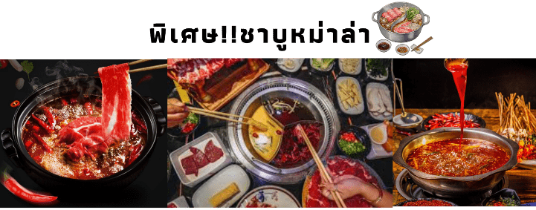



ซาจื่อโขว่-ถนนหลงเจียง-SILVER FISH STREET-เยียนไถ



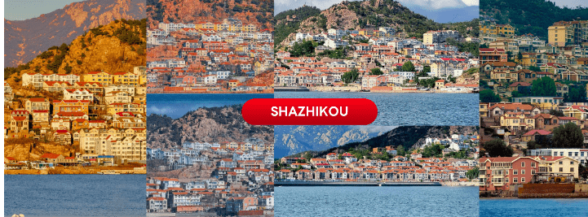
จากนั้นนำท่านสู่ หมู่บ้านชาวประมงซาจื่อโข่ว (Shazhikou) หมู่บ้านประมงที่มีชื่อเสียงของชิงเต่า ตั้งอยู่ริมชายฝั่งทะเลที่สวยงาม และเงียบสงบ ถือเป็นจุดหมายที่นักท่องเที่ยวสามารถสัมผัสวิถีชีวิตชาวประมงท้องถิ่นได้อย่างใกล้ชิด ที่นี่เต็มไปด้วยบ้านเรือนสีสันสดใส ท่าเรือเล็ก ๆ เรือประมงที่จอดเรียงรายสร้างบรรยากาศดั้งเดิม และอบอุ่น สามารถเดินเล่นชมวิวทะเล ชมวิถีชีวิตชาวประมงในกิจวัตรประจำวัน นอกจากนี้ยังสามารถถ่ายภาพมุมสวย ๆ ของชายฝั่ง และบ้านเรือนหลากสีสันได้อีกด้วย**หมายเหตุ : การเปลี่ยนสีของใบไม้ ขึ้นอยู่กับสภาพอากาศเป็นสำคัญ

นำท่านเดินเล่นบน ถนนหลงเจียง ถนนสายศิลปะชื่อดังของเมืองชิงเต่า ที่เต็มไปด้วยเสน่ห์ของอาคารสไตล์ยุโรปผสมผสานกับงานสตรีทอาร์ตสุดสร้างสรรค์ตลอดสองข้างทาง เพลิดเพลินกับร้านกาแฟบรรยากาศอบอุ่น ร้านขนม และร้านขายของที่ระลึกสุดน่ารัก พร้อมเก็บภาพความประทับใจในมุมถ่ายรูปสุดชิคที่ได้รับความนิยมจากนักท่องเที่ยวและคนท้องถิ่น
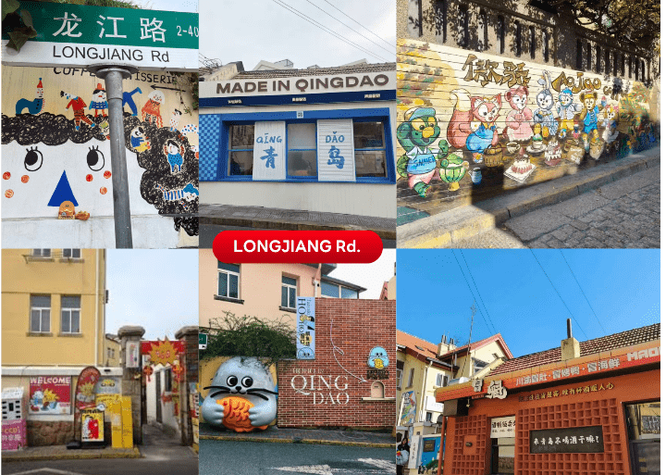

หลังจากนั้นนำท่านเข้าสู่ Silverfish Street ย่านไลฟ์สไตล์สุดฮิตของเมืองชิงเต่า ที่ผสมผสานเสน่ห์ของสถาปัตยกรรมเก่าเข้ากับร้านค้า คาเฟ่ ร้านอาหาร และร้านของฝากสไตล์โมเดิร์นได้อย่างลงตัว บรรยากาศคึกคักตลอดทั้งวัน เหมาะสำหรับการเลือกชิมอาหารท้องถิ่น เดินช้อปปิ้ง และเก็บภาพความประทับใจ ท่ามกลางเสน่ห์ของเมืองชิงเต่าที่ผสานอดีตและปัจจุบันไว้ได้อย่างมีเอกลักษณ์**หมายเหตุ : การเปลี่ยนสีของใบไม้ ขึ้นอยู่กับสภาพอากาศเป็นสำคัญ

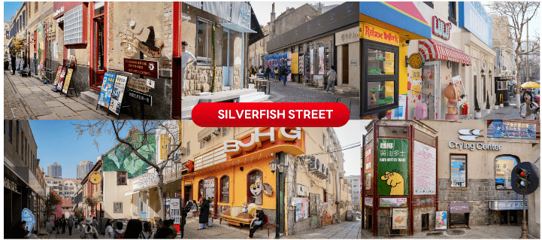



หลังจากเที่ยวชมเมืองชิงเต่าครบตามรายการ นำท่านเดินทางสู่เมืองเหยียนไถใช้เวลาเดินทางประมาณ 3 ชั่วโมง เพื่อรับประทาน มื้อค่ำสุดพิเศษกับอาหารซีฟู้ดสดใหม่ ที่ขึ้นชื่อของเมืองท่าริมทะเล ให้ท่านได้อิ่มอร่อยก่อนเตรียมพร้อมสำหรับการเดินทาง ล่องเรือเฟอร์รีข้ามคืนสู่เมืองต้าเหลียน สัมผัสอีกหนึ่งประสบการณ์การเดินทางสุดพิเศษที่ผสมผสานทั้งการท่องเที่ยวและการพักผ่อนตลอดค่ำคืน

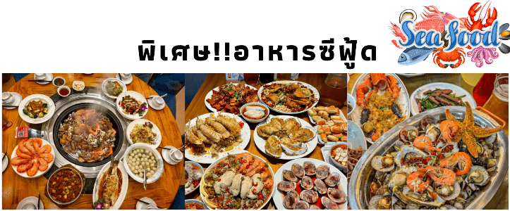


หลังรับประทานอาหารค่ำ นำท่านเดินทางสู่ท่าเรือเพื่อโดยสารเรือเฟอร์รี่ข้ามคืน มุ่งหน้าสู่เมืองต้าเหลียน (เวลาโดยประมาณ 22.00 – 05.00 น.) เปิดประสบการณ์การเดินทางรูปแบบใหม่ พร้อมพักผ่อนในห้องพักมาตรฐาน ให้ท่านได้พักผ่อนอย่างสะดวกสบายตลอดค่ำคืน ก่อนเดินทางถึงเมืองต้าเหลียนในเช้าวันรุ่งขึ้น ภายในเรือมีร้านจำหน่ายอาหาร เครื่องดื่ม และสิ่งอำนวยความสะดวกต่าง ๆ ให้บริการ (ค่าใช้จ่ายไม่รวมในรายการทัวร์)
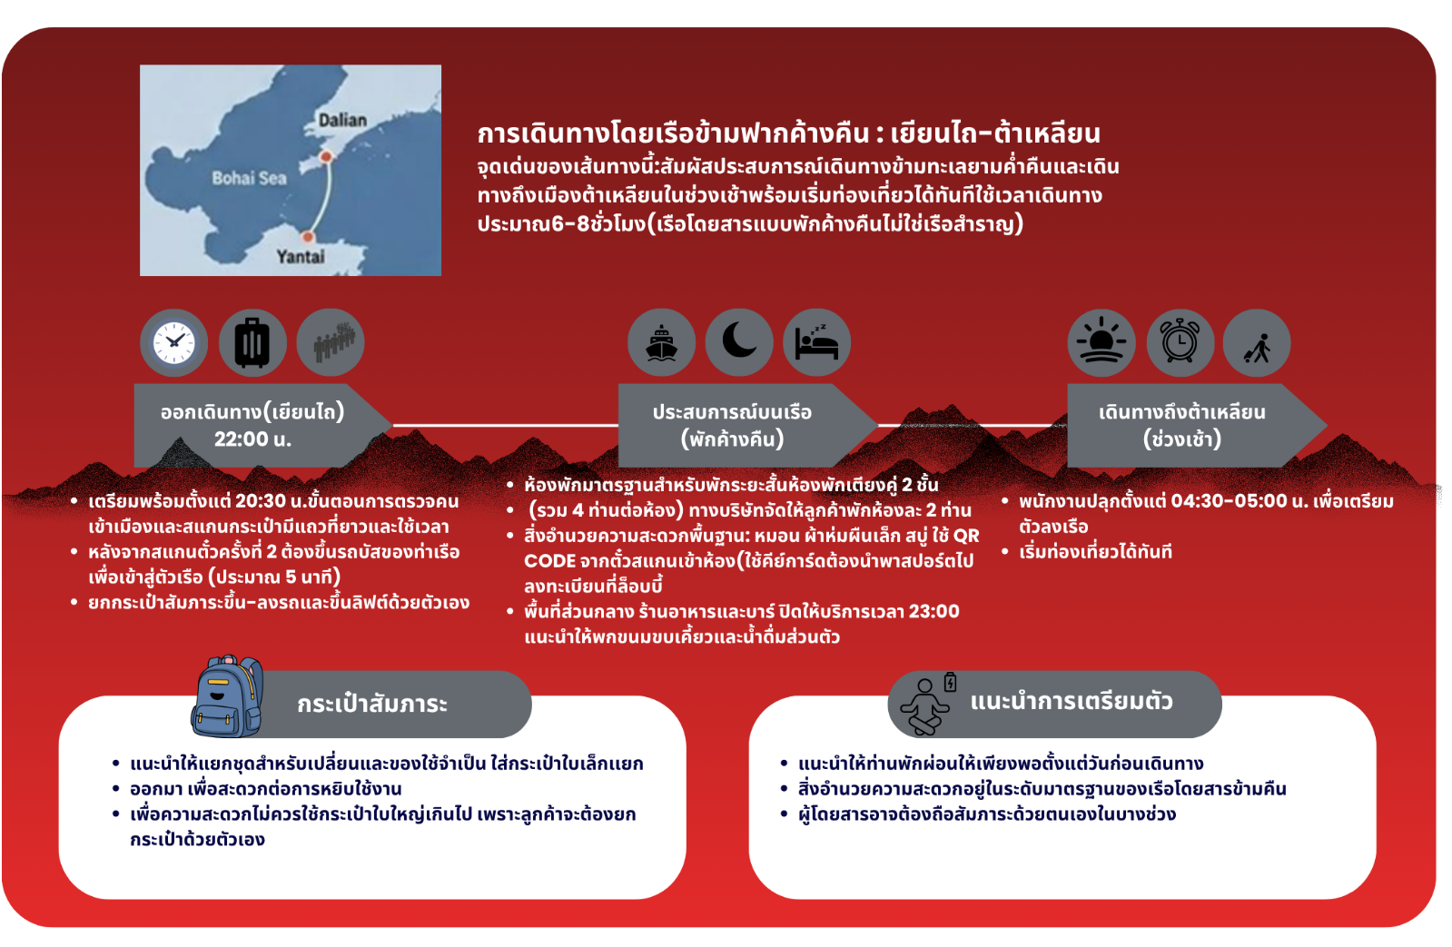
หมายเหตุ: กำหนดการเดินเรือและลำดับการท่องเที่ยวอาจมีการเปลี่ยนแปลงตามความเหมาะสม หากเกิดเหตุสุดวิสัย เช่น สภาพอากาศแปรปรวน คลื่นลมแรง หรือพายุ ส่งผลให้เรือไม่สามารถออกเดินทางได้ บริษัทฯ ขอสงวนสิทธิ์ในการปรับเปลี่ยนโปรแกรมตามความเหมาะสม โดยคำนึงถึงความปลอดภัยของผู้เดินทางเป็นสำคัญ

การเดินทางโดยเรือโดยสาร เยียนไถ-ต้าเหลียน จุดเด่นของเส้นทางนี้ คือการได้สัมผัสประสบการณ์เดินทางข้ามทะเลยามค่ำคืน และเดินทางถึง เมืองต้าเหลียนในช่วงเช้า พร้อมเริ่มท่องเที่ยวได้ทันที โดยเมืองต้าเหลียนเป็นเมืองชายทะเลที่มีบรรยากาศ สวยงาม เมืองสะอาด อากาศดี และมีแหล่งช้อปปิ้งครบครัน การเดินทางเป็นการโดยสารเรือข้ามฟากข้ามอ่าวโป๋ไห่ ใช้เวลาเดินทางประมาณ 6–8 ชั่วโมง โดยเป็นเรือโดยสารแบบพักค้างคืน เพื่อเดินทางจากเมือง เยียนไถสู่เมืองต้าเหลียน ลักษณะการเดินทางจะเป็นแนว Overnight Ferry สำหรับพักผ่อนระหว่างการเดินทาง ไม่ใช่เรือสำราญขนาดใหญ่ โดยสิ่งอำนวยความสะดวกอยู่ในระดับมาตรฐานของเรือโดยสารข้ามคืน ผู้โดยสารจะต้องผ่านหลายขั้นตอนก่อนขึ้นเรือ เช่น การตรวจสัมภาระ การตรวจเอกสาร และ การต่อคิวขึ้นเรือ รวมถึงต้องถือสัมภาระด้วยตนเองในบางช่วง ห้องพักบนเรือเป็นห้องพักมาตรฐาน
สำหรับการพักระยะสั้น มีเครื่องนอนและสิ่งอำนวยความสะดวกพื้นฐานให้บริการ โดยพื้นที่ส่วนกลาง ร้านอาหาร และร้านค้าบางส่วนอาจปิดให้บริการในช่วงดึก เนื่องจากห้องพักบนเรือมีจำนวนจำกัด และระบบการจัดการโควตาห้องพักของทางเรือจะไม่สามารถ เลือกหรือล็อคประเภทเตียงล่วงหน้าได้ ในบางครั้งห้องพักที่ได้รับอาจเป็นลักษณะเตียง 2 ชั้น(Bunk Bed) ทางบริษัทจัดให้ลูกค้านอนพักห้องละ 2 ท่าน (โดยไม่มีคนนอกมานอนร่วมห้อง) ทั้งนี้ ทางบริษัทจะพยายามอย่างสุดความสามารถในการทำจองและจัดสรรให้ลูกค้าทุกท่านได้ห้องพักแบบเตียงคู่ ขนาดปกติ (2 เตียงล่าง) เพื่อความสะดวกสบายสูงสุดของท่าน บริษัทฯ จึงขอขอบพระคุณในความ เข้าใจมา ณ ที่นี้
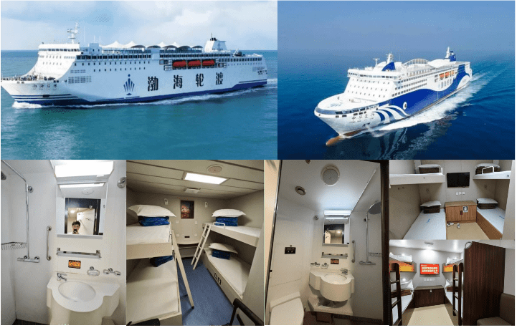

ที่พักและสิ่งอำนวยความสะดวก ห้องพักลักษณะเป็นเตียงคู่ 2 ชั้น ความสะอาดอยู่ในระดับมาตรฐาน มีอุปกรณ์พื้นฐานให้ เช่น หมอน ผ้าห่ม ผืนเล็ก และสบู่ ระบบเข้าห้อง ใช้ QR Code จากตัวสแกนเข้าห้อง (ระบบล็อคอัตโนมัติ) หากต้องการใช้คีย์การ์ดจะต้องนำพาสปอร์ตไปลงทะเบียนที่ล็อบบี้ชั้น 7 หมายเหตุ: เนื่องจากผู้โดยสารจำเป็นต้องนำสัมภาระทุกชิ้นขึ้นเรือเฟอร์รี่ด้วยตนเอง ขอแนะนำให้จัดแยกสัมภาระที่จำเป็นสำหรับพักค้างคืนบนเรือ เช่น เสื้อผ้าสำหรับเปลี่ยน ของใช้ส่วนตัว และอุปกรณ์จำเป็น ไว้ในกระเป๋าใบเล็ก เพื่อความสะดวกในการใช้งาน เนื่องจากพื้นที่ภายในห้องพักและบริเวณจัดเก็บสัมภาระบนเรือมีค่อนข้างจำกัด ส่วนกระเป๋าเดินทางใบใหญ่สามารถนำขึ้นเรือได้ แต่ไม่สะดวกในการเปิดใช้งานระหว่างการเดินทางต้องยกกระเป๋าขึ้นรถบัสและขึ้นลิฟต์ด้วยตนเอง เพื่อความสะดวกไม่ควรใช้กระเป๋าใบใหญ่เกินไป ระยะเวลา เรือจะออกจากท่าประมาณ 22:20 น. ถึงต้าหลียนประมาณ 05.00น. และจะมีพนักงานปลุกตั้งแต่ 04:30 น. แนะนำให้ท่านพักผ่อนให้เต็มที่ตั้งแต่วันก่อนเดินทาง
ขั้นตอนการขึ้นเรือ ขั้นตอนการตรวจคนเข้าเมืองและสแกนกระเป๋ามีแถวที่ยาวและใช้เวลา (โดยจะเริ่ม Standby ตั้งแต่ 20:30 น.) หลังจากสแกนตั๋วครั้งที่ 2 คณะจำเป็นต้องขึ้นรถบัสของท่าเรือเพื่อเข้าสู่ตัวเรือ (ใช้เวลาประมาณ 5 นาที) โดยลูกค้าจะต้องยกกระเป๋าสัมภาระขึ้น-ลงรถด้วยตัวเอง ห้องอาหารและบาร์บนเรือจะปิดให้บริการเวลา 23:00 น. แนะนำให้พกขนมขบเคี้ยวและน้ำ การเช็คเอาท์ พนักงานจะเริ่มเคาะประตูปลุกประมาณ 04:30 - 05:00 น. เพื่อเตรียมตัวลงเรือ
เมืองต้าเหลียน-อ่าวหลิงเจี่ยว-ถนนตงกั่งสาย5-ตงกวนเจีย-เมืองน้ำเวนิสต้าเหลียน-ตงกั่งมิวสิคฟาวเทน


04:30 น. MORNING CALL จากนั้นผ่านขั้นตอนการลงจากเรือ



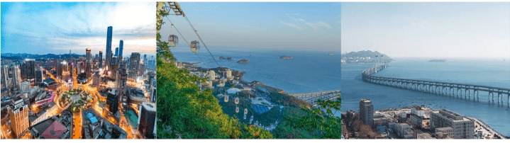
นำท่านเข้าสู่ เมืองต้าเหลียน (Dalian) เมืองตากอากาศริมทะเลที่มีเสน่ห์แห่งภาคตะวันออกเฉียงเหนือของจีน เมืองที่เต็มไปด้วยกลิ่นอายยุโรป ผสานความทันสมัยของมหานครริมชายฝั่ง โดดเด่นด้วยจัตุรัสขนาดใหญ่ ถนนสายสวย วิวทะเลอันกว้างไกล และบรรยากาศสุดโรแมนติก เหมาะสำหรับการเดินเล่น ถ่ายรูป และสัมผัสเสน่ห์ของเมืองที่ได้รับการยกย่องว่าเป็นหนึ่งในเมืองที่น่าอยู่ที่สุดของจีน

จากนั้นนำท่านสู่ อ่าวหลิงเจียว (Lingjiao Bay) จุดชมวิวริมทะเลและมุมถ่ายภาพยอดนิยมของเมืองต้าเหลียน ตั้งอยู่ทางตอนใต้ของท่าเรือชาวประมงหาดเสือ (Tiger Beach Fishing Port) จากบริเวณอ่าวสามารถมองเห็นกลุ่มอาคารสไตล์ยุโรปสีสันสดใสที่เรียงรายอยู่บนเนินเขาฝั่งตรงข้าม ตัดกับผืนน้ำทะเลสีครามอย่างงดงาม จนได้รับฉายาว่า “ซานโตรินีแห่งต้าเหลียน” หรือ “อิตาลีฉบับย่อ” ด้วยบรรยากาศที่ชวนให้นึกถึงเมืองชายฝั่งในยุโรป เหมาะสำหรับเดินเล่นและเก็บภาพความประทับใจในมุมสวยที่ไม่ควรพลาด**หมายเหตุ : การเปลี่ยนสีของใบไม้ ขึ้นอยู่กับสภาพอากาศเป็นสำคัญ
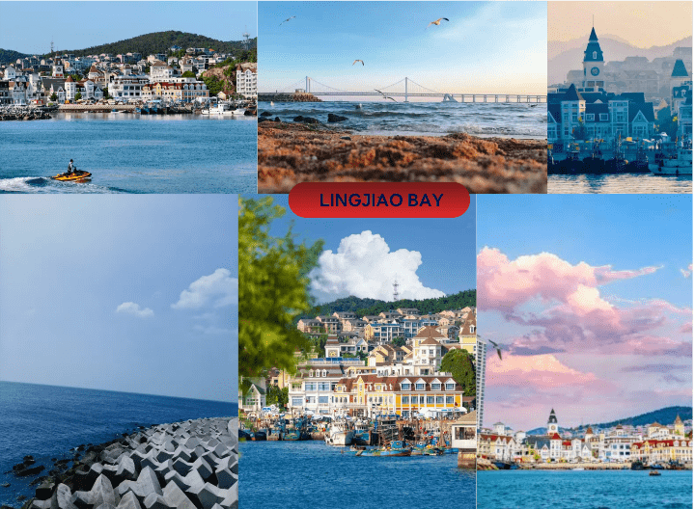

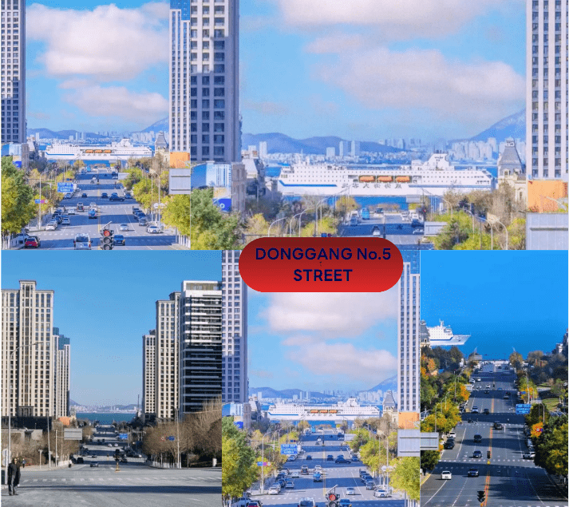
หลังจากนั้นนำท่านเดินทางสู่ ถนนตงกั่งหมายเลข 5 จุดถ่ายภาพสุดฮิตแห่งเมืองต้าเหลียน แลนด์มาร์กริมทะเลที่โดดเด่นด้วยถนนที่ทอดยาวออกสู่ผืนน้ำ เปิดมุมมองอันสวยงามของเมืองท่าริมอ่าว ที่ผสมผสานระหว่างความทันสมัยของสถาปัตยกรรมเมืองและความงดงามของท้องทะเลได้อย่างลงตัว ให้ท่านเดินเล่นและเก็บภาพความประทับใจบนถนนสายสวย ชมวิวอาคารสูงริมอ่าว ท้องทะเลสีคราม และบรรยากาศของเมืองต้าเหลียนในมุมมองที่แตกต่าง พร้อมสัมผัสเสน่ห์ของเมืองชายฝั่งที่มีทั้งความทันสมัยและกลิ่นอายของการเป็นเมืองท่าสำคัญของประเทศจีน บริเวณนี้ถือเป็นอีกหนึ่งจุดเช็กอินยอดนิยมสำหรับการถ่ายภาพ ด้วยฉากหลังที่เป็นวิวทะเลกว้าง เส้นขอบฟ้า และสถาปัตยกรรมของเมือง เหมาะสำหรับเก็บภาพสวย ๆ ในสไตล์ City View & Ocean Vibes ไม่ว่าจะเป็นช่วงกลางวันหรือช่วงแสงเย็นที่บรรยากาศริมทะเลจะยิ่งเพิ่มความสวยงามและความประทับใจมากขึ้นให้ท่านอิสระเดินเล่น ชมวิว รับลมทะเล และเก็บภาพความทรงจำกับหนึ่งในมุมถ่ายภาพที่สะท้อนเสน่ห์ของเมืองต้าเหลียน เมืองท่าริมทะเลที่มีเอกลักษณ์และเต็มไปด้วยสีสัน**หมายเหตุ : การเปลี่ยนสีของใบไม้ ขึ้นอยู่กับสภาพอากาศเป็นสำคัญ



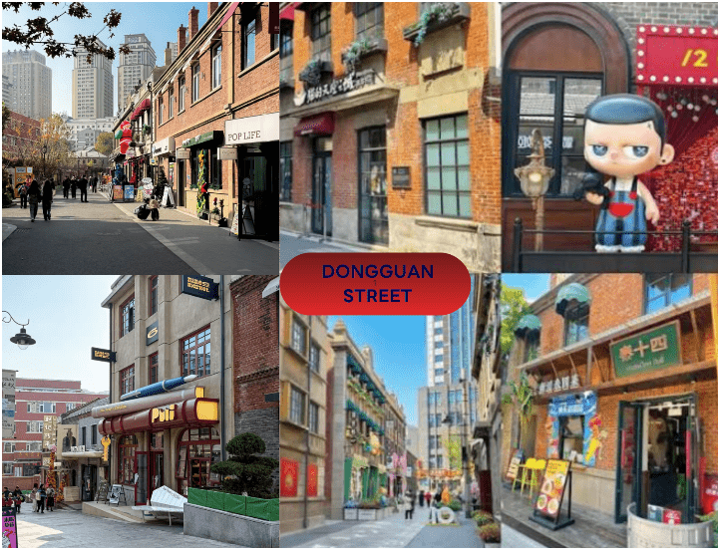
จากนั้นนำท่านเข้าสู่ ย่านถนนตงกวนเจีย (Dongguan Street) ถนนสายวัฒนธรรมและแหล่งท่องเที่ยวยอดนิยมของเมืองต้าเหลียน ที่ผสมผสานเสน่ห์ของสถาปัตยกรรมจีนโบราณเข้ากับบรรยากาศของเมืองสมัยใหม่ได้อย่างลงตัว ตลอดสองข้างทางเรียงรายไปด้วยอาคารสไตล์ดั้งเดิมที่ได้รับการอนุรักษ์ไว้อย่างสวยงาม สลับกับร้านค้า คาเฟ่ ร้านอาหารพื้นเมือง ร้านขนม และร้านจำหน่ายสินค้าหัตถกรรมรวมถึงของฝากท้องถิ่นมากมาย ให้ท่านได้อิสระเดินเล่น ชิมอาหารขึ้นชื่อ เลือกซื้อของที่ระลึก และเก็บภาพบรรยากาศอันมีเอกลักษณ์ของเมืองต้าเหลียน ไม่ว่าจะเป็นมุมถ่ายรูปสุดชิค ตรอกซอกซอยที่เต็มไปด้วยกลิ่นอายวัฒนธรรม หรือแสงไฟที่ช่วยสร้างบรรยากาศอันมีชีวิตชีวาในช่วงเย็น ทำให้ย่านแห่งนี้เป็นอีกหนึ่งจุดเช็กอินที่ไม่ควรพลาดสำหรับผู้มาเยือนเมืองต้าเหลียน และเป็นสถานที่ที่สะท้อนเสน่ห์ของเมืองได้อย่างลงตัว ทั้งในด้านประวัติศาสตร์ วิถีชีวิต และวัฒนธรรมร่วมสมัย

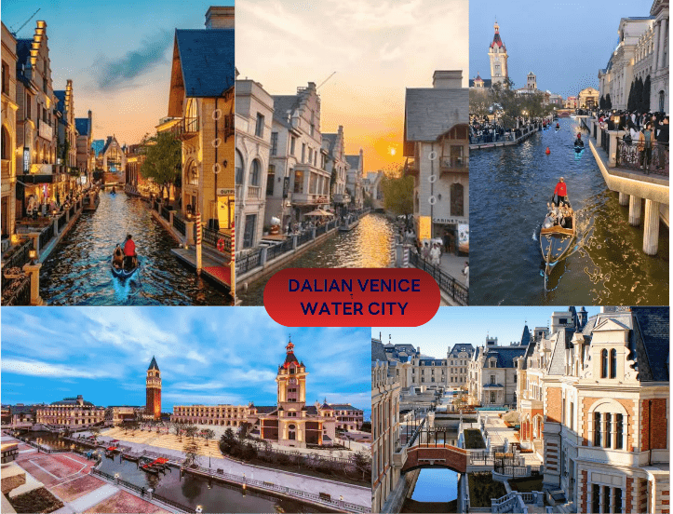
นำท่านเดินทางสู่ เมืองน้ำเวนิส ต้าเหลียน (Venice Water City) ราคาทัวร์ไม่รวมค่าล่องเรือ แลนด์มาร์กสุดโรแมนติกริมทะเล ที่จำลองบรรยากาศเสมือนเมืองเวนิสแห่งประเทศอิตาลี ผ่านสถาปัตยกรรมยุโรปสุดคลาสสิก อาคารสีสันสวยงามเรียงรายริมคลองน้ำ สะพานสไตล์ยุโรป และทางเดินริมน้ำที่ให้ความรู้สึกราวกับกำลังเดินเล่นอยู่ในเมืองยุโรปท่ามกลางบรรยากาศริมทะเล เพลิดเพลินกับความงดงามของเมืองน้ำในช่วงเวลาเย็น ชมแสงพระอาทิตย์ตกที่สะท้อนลงบนผืนน้ำ พร้อมสัมผัสเสน่ห์ของเมืองท่าสุดชิคแห่งต้าเหลียน อิสระให้ท่านเดินเล่น ถ่ายภาพตามมุมสวย ๆ ไม่ว่าจะเป็นสะพานริมคลอง อาคารสไตล์ยุโรป หรือบรรยากาศริมอ่าวตงกั่ง ที่เหมาะสำหรับเก็บภาพความประทับใจ**หมายเหตุ : การเปลี่ยนสีของใบไม้ ขึ้นอยู่กับสภาพอากาศเป็นสำคัญ พร้อมอิสระรับประทานอาหารเย็น ณ เมืองน้ำเวนิส ให้ท่านเลือกอิ่มอร่อยกับหลากหลายเมนูตามอัธยาศัย ท่ามกลางบรรยากาศสุดโรแมนติกของร้านอาหารและคาเฟ่ริมคลอง พร้อมดื่มด่ำกับแสงไฟยามค่ำคืนที่ช่วยเติมเต็มเสน่ห์ของเมืองน้ำแห่งนี้ ก่อนเดินทางต่อสู่จุดชมความงดงามยามค่ำคืนของเมืองต้าเหลียนต่อไป



นำท่านชม ตงกั่งมิวสิคฟาวเทน น้ำพุดนตรีริมทะเลแห่งเมืองต้าเหลียน หนึ่งในจุดชมความงดงามยามค่ำคืนที่ได้รับความนิยม ด้วยการแสดงน้ำพุที่ผสมผสานระหว่าง สายน้ำ แสงไฟ และเสียงดนตรี อย่างลงตัว สร้างบรรยากาศสุดประทับใจท่ามกลางวิวอ่าวตงกั่งและแสงสีของเมืองให้ท่านเพลิดเพลินกับการชมสายน้ำที่พุ่งสูงขึ้นตามจังหวะเสียงเพลง พร้อมชมแสงไฟหลากสีที่สะท้อนกับผืนน้ำ เพิ่มเสน่ห์ให้กับบรรยากาศริมทะเลในยามค่ำคืน เหมาะสำหรับการเดินเล่น ถ่ายภาพ และสัมผัสความมีชีวิตชีวาของเมืองต้าเหลียน

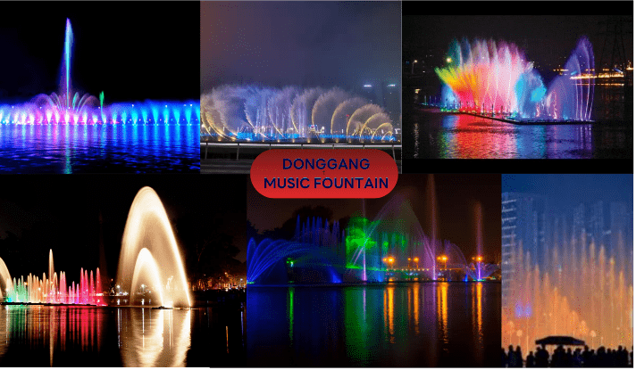

จัตุรัสจงซาน-ถ่ายภาพรถรางสาย201-ถนนสไตล์รัสเซีย-จตุรัสชิงไห่



นำท่านเดินทางสู่จัตุรัสจงซาน (Zhongshan Square) ศูนย์กลางประวัติศาสตร์ของเมืองต้าเหลียน รายล้อมด้วยอาคารสไตล์ยุโรปที่ยังคงเอกลักษณ์ตั้งแต่ยุคต้นศตวรรษที่ 20 ไฮไลท์คือ มุมถ่ายรูปสุดฮิตกับหอนาฬิกาใจกลางจัตุรัส ซึ่งเป็นสัญลักษณ์ของเมือง และรอเก็บภาพ รถรางสาย 201 ที่วิ่งผ่านด้านหน้าหอนาฬิกา สร้างภาพบรรยากาศย้อนยุคอันเป็นเอกลักษณ์ของต้าเหลียน จนกลายเป็นหนึ่งในแลนด์มาร์กที่นักท่องเที่ยวไม่ควรพลาดเมื่อมาเยือนเมืองแห่งนี้**หมายเหตุ : การเปลี่ยนสีของใบไม้ ขึ้นอยู่กับสภาพอากาศเป็นสำคัญ
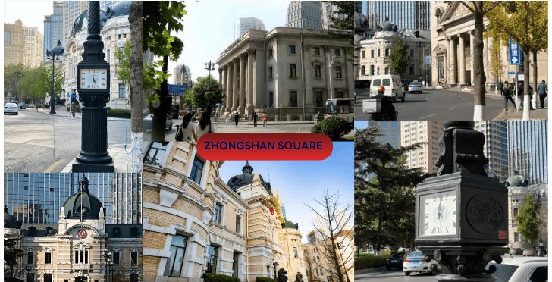

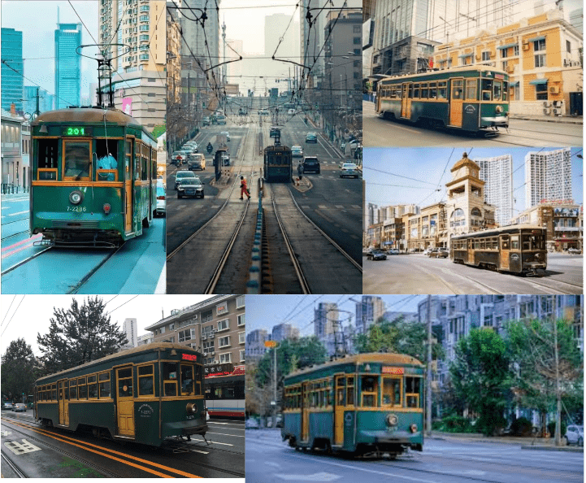



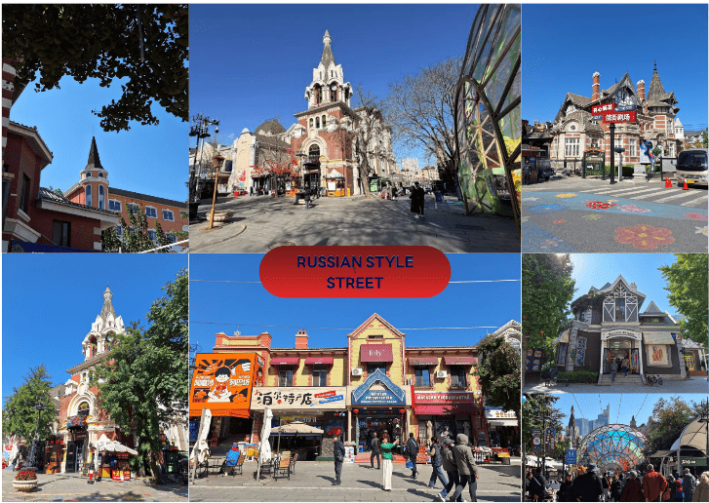
นำท่านเดินเล่น ณ ถนนสไตล์รัสเซีย (Russian Style Street) ถนนสายประวัติศาสตร์ที่สะท้อนอิทธิพลของวัฒนธรรมรัสเซียในเมืองต้าเหลียน โดดเด่นด้วยอาคารสถาปัตยกรรมยุโรปสีสันสดใส โดมทรงหัวหอม และรายละเอียดการตกแต่งแบบรัสเซียตลอดสองฝั่งถนน ภายในเต็มไปด้วยร้านขายของที่ระลึก คาเฟ่ และมุมถ่ายรูปสวยงาม ให้ท่านได้สัมผัสบรรยากาศเสมือนเดินอยู่ในเมืองยุโรป พร้อมอิสระเลือกซื้อสินค้าพื้นเมืองและเก็บภาพความประทับใจ**หมายเหตุ : การเปลี่ยนสีของใบไม้ ขึ้นอยู่กับสภาพอากาศเป็นสำคัญ

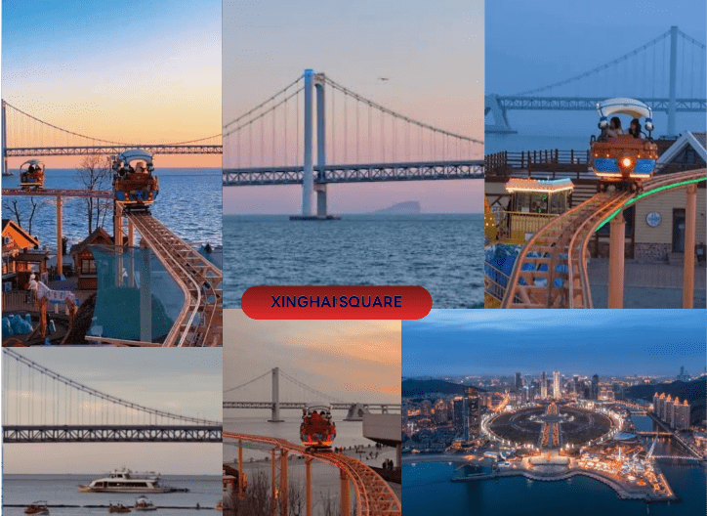
นำท่านเดินทางสู่จัตุรัสชิงไห่ (Xinghai Square) จัตุรัสริมทะเลขนาดใหญ่และเป็นหนึ่งในแลนด์มาร์กสำคัญของเมืองต้าเหลียน โดดเด่นด้วยพื้นที่กว้างขวางที่เปิดรับวิวทะเลอันงดงาม พร้อมฉากหลังของ สะพานข้ามอ่าวซิงไห่ (Xinghai Bay Bridge) สะพานข้ามทะเลอันเป็นสัญลักษณ์ของเมือง อิสระให้ท่านเดินเล่น สูดอากาศบริสุทธิ์ริมชายฝั่ง และเก็บภาพความประทับใจกับวิวทะเลและเส้นขอบฟ้าอันสวยงาม อีกทั้งยังเป็นหนึ่งในจุดชม พระอาทิตย์ตกดิน ที่ได้รับความนิยมที่สุดของต้าเหลียน โดยในช่วงเย็นท้องฟ้าจะค่อย ๆ เปลี่ยนสีสะท้อนผืนน้ำ สร้างบรรยากาศโรแมนติกและงดงามเป็นพิเศษ ภายในบริเวณจัตุรัสยังมีเครื่องเล่นเพื่อความบันเทิง และมี รถรางท่องเที่ยวขนาดเล็ก (รถปุ๊กปิ๊ก) ให้บริการพาชมบรรยากาศโดยรอบและวิวพระอาทิตย์ตกริมทะเล (ราคาทัวร์ไม่รวมค่าเครื่องเล่นและค่าบริการรถรางท่องเที่ยว) จากนั้นอิสระให้ท่านเลือกรับประทานอาหารเย็นตามอัธยาศัย พร้อมดื่มด่ำกับบรรยากาศริมทะเลยามเย็นอันแสนประทับใจ



หลังจากนั้นนำท่านเดินทางสู่ท่าเรือ เพื่อเตรียมตัวขึ้นเรือโดยสารแบบค้างคืนเดินทางกลับสู่เมืองเยียนไถ ใช้เวลาเดินทางประมาณ 6–8 ชั่วโมง โดยพักค้างคืนบนเรือ 1 คืน เพื่อความสะดวกในการเดินทางต่อในวันถัดไป ทั้งนี้ ร้านอาหารและเครื่องดื่มบนเรือจะปิดให้บริการเวลา 23.00 น. แนะนำให้ท่านเตรียมน้ำดื่มและอาหารว่างติดตัวไว้สำหรับการเดินทางตามความเหมาะสม ช่วงเช้าเวลาประมาณ 04.30 น. จะมีเจ้าหน้าที่ของเรือให้บริการ Morning Call เพื่อแจ้งเตือนให้ท่านเตรียมสัมภาระและลงจากเรือ จากนั้นออกเดินทางท่องเที่ยวต่อในโปรแกรม ณ เมืองเยียนไถ ขอให้ทุกท่านพักผ่อนให้เพียงพอ เพื่อเตรียมพร้อมสำหรับการท่องเที่ยวในวันถัดไป

เมืองเยียนไถ-YANTAI HAICHANG FISHERMAN’S WHARF-ถนนเฉาหยาง-วาฬเดียวดาย-เก็บแอปเปิ้ลสดๆจากต้น-สนามบินนานาชาติเยียนไถเผิงไหล



นำท่านเดินทางสู่เมืองเยียนไถ เพื่อเข้าสู่ Fisherman's Wharf เยียนไถ แลนด์มาร์กริมทะเลที่ผสมผสานสถาปัตยกรรมสไตล์ยุโรปเข้ากับเสน่ห์ของเมืองท่าได้อย่างลงตัว เหมาะสำหรับเดินเล่น ชมวิวทะเล และเก็บภาพเช็กอินในบรรยากาศสุดชิลริมชายฝั่ง
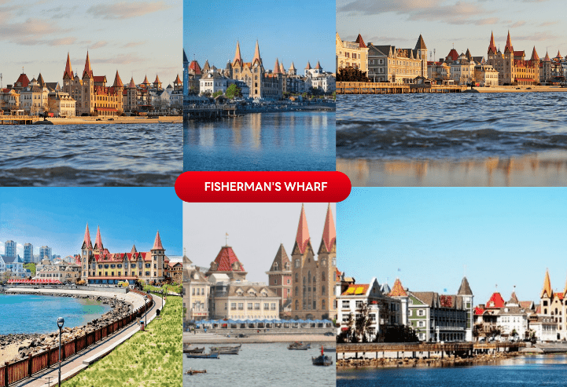

หลังจากนั้นนำท่านชมบรรยากาศ ถนนเฉาหยาง ย่านเมืองเก่าสุดฮิปของเมืองเยียนไถ ที่ผสานเสน่ห์ของสถาปัตยกรรมสไตล์ยุโรปเข้ากับวัฒนธรรมท้องถิ่นได้อย่างลงตัว ตลอดสองข้างทางเต็มไปด้วยคาเฟ่ ร้านอาหาร ร้านของฝาก และมุมถ่ายรูปสุดเก๋ ให้ท่านได้เดินเล่นชิล ๆ ซึมซับบรรยากาศเมืองริมทะเล พร้อมเก็บภาพความประทับใจในย่านยอดนิยมของเยียนไถ**หมายเหตุ : การเปลี่ยนสีของใบไม้ ขึ้นอยู่กับสภาพอากาศเป็นสำคัญ
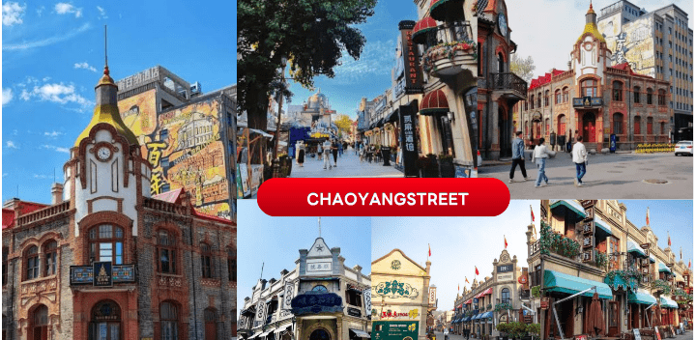

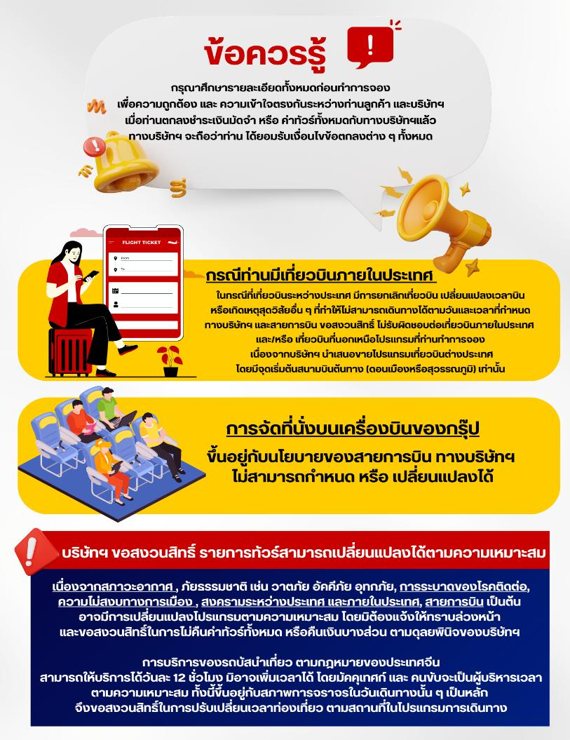



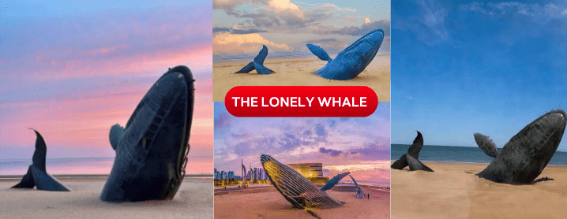
นำท่านเช็กอิน วาฬเดียวดาย(THE LONELY WHALE) แลนด์มาร์กริมทะเลสุดฮิตของเกาะหยางหม่า ประติมากรรมวาฬที่ตั้งโดดเด่นท่ามกลางผืนทะเลสีคราม สื่อถึงอิสรภาพ ความสงบ และการเดินทางอันไร้ขอบเขต กลายเป็นมุมถ่ายรูปยอดนิยมที่ใครมาเยือนเยียนไถก็ไม่ควรพลาด

หลังจากนั้นนำท่านสัมผัสประสบการณ์ เก็บแอปเปิ้ลสดๆจากสวน ท่ามกลางบรรยากาศธรรมชาติกลางสวนแอปเปิ้ลที่งดงาม ดื่มด่ำกับกลิ่นหอมหวานของผลไม้สด ๆ ที่สุกงอมพอดีจากต้น พร้อมเก็บเกี่ยวด้วยมือของท่านเองแบบใกล้ชิด **หมายเหตุ : การเปลี่ยนสีของใบไม้ ขึ้นอยู่กับสภาพอากาศเป็นสำคัญ ท่านสามารถเก็บแอปเปิ้ลสดจากต้นและนำกลับได้ท่านละ 2 ลูก โดยรวมอยู่ในรายการทัวร์ หากต้องการนำกลับเพิ่มเติม สามารถเลือกซื้อเพิ่มได้โดยตรงกับทางสวนผลไม้ หมายเหตุ: ประเทศจีนมีข้อกำหนด ห้ามนำผลไม้สดออกนอกประเทศ หากท่านซื้อผลไม้ระหว่างการเดินทาง ขอแนะนำให้ซื้อในปริมาณที่พอเหมาะและรับประทานให้หมดก่อนเช็กอินที่สนามบิน เนื่องจากผลไม้สดไม่สามารถนำขึ้นเครื่องเพื่อเดินทางออกนอกประเทศได้
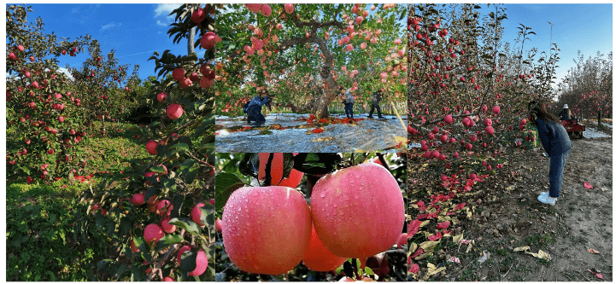



20:00 น. ได้เวลาอันสมควรนำท่านเดินทางสู่ สนามบินนานาชาติเยียนไถ เผิงไหล

23:00 น. ออกเดินทางกลับสู่ กรุงเทพฯ ประเทศไทย โดยสายการบิน THAI VIETJET AIRLINES (VZ)
เที่ยวบินที่ VZ3739


สนามบินนานาชาติสุวรรณภูมิ

03.10 น. คณะเดินทางถึง สนามบินนานาชาติสุวรรณภูมิ กรุงเทพฯ โดยสวัสดิภาพ และความประทับใจ...
☻☻☻☻☻☻☻☻☻☻☻☻☻☻☻☻
โปรดสอบถามเจ้าหน้าที่ก่อนทำการจองทุกครั้ง
สำหรับลูกค้าท่านที่ไม่ต้องการใช้ตั๋วเครื่องบิน (JOIN LAND)
หักออกจากราคาทัวร์ 3,500.-/ท่าน

